
RÉPUBLIQUE DU BÉNIN
≈≈≈≈≈≈≈
MINISTERE DU PLAN ET DU DEVELOPPEMENT
≈≈≈≈≈≈≈
INSTITUT NATIONAL DE LA STATISTIQUE ET DE L’ANALYSE ECONOMIQUE
Indice Harmonisé des Prix à la Consommation
National-juin 2020

AVERTISSEMENT
L’INSAE a le plaisir de mettre à la disposition des utilisateurs l’Indice Harmonisé des Prix à la Consommation (IHPC). Cet indice base 100, année 2014, mesure l’évolution des prix à la consommation au niveau national.
L’IHPC a pour population de référence l’ensemble des ménages africains du Bénin à travers cinq (05) grandes régions de production à savoir Sud Ouest (Littoral, Atlantique, Mono et Couffo), Sud Est (Ouémé-Plateau), Centre (Zou-Collines), Nord Est (Borgou-Alibori) et Nord Ouest (Atacora-Donga). Chaque zone est composée d’un milieu urbain et de celui rural. L’indice national est la moyenne pondérée des indices des cinq régions. Le panier de la ménagère comprend 626 variétés suivies dans 1 889 points d’observation. Plus de 15 143 relevés de prix sont effectués chaque mois par les enquêteurs de l’INSAE. Les pondérations de l’indice proviennent de l’Enquête Modulaire Intégrée sur les Conditions de Vie des Ménages réalisée en 2011 (EMICoV 2011).

IHPC suivant les fonctions
L’Indice Harmonisé des Prix à la Consommation du mois de juin 2020 est de 104,4 contre 104,5 un mois plus tôt, soit une légère variation de -0,1%.
L’évolution observée résulte essentiellement de la baisse des prix des produits des fonctions : «transports » (-0,9%) et «produits alimentaires et boissons non alcoolisées » (-0,2%).
Les groupes de produits dont les prix ont contribué à cette baisse sont :
- « agrumes » (-7,1%), due à la saison de l’orange et du citron ;
- « fruits secs et noix » (-5,4%), liée à la récolte de la noix de palme ;
- « légumes frais en fruits ou racine» (-3,5%), en raison de la nouvelle récolte de la tomate fraîche locale qui est de plus en plus disponible sur le marché ;
- « Carburants et lubrifiants » (-2,4%), à cause de la baisse du prix de l’essence kpayo ;
Les baisses observées ont été atténuées par la hausse des prix des produits ou groupes de produits: « maïs séchés en grains » (+5,2%), «gari » (+4,5%), « combustibles liquides » (+4,0%) et « tubercules et plantain » (+3,4%).

IHPC en glissement annuel
Par rapport à juin 2019, la variation de l’IHPC est de +3,9%, contre +2,2% le mois précédent.

IHPC suivant la nature et l’origine du produit
Par rapport à la nature des produits :
- en variation mensuelle, les prix des « produits frais » et « énergétiques » ont baissé respectivement de 0,6% et 0,8% alors que ceux des « hors produits frais et énergétiques » ont légèrement augmenté de 0,1%;
- en glissement annuel, les prix des « hors produits frais et énergétiques », des « produits énergétiques » et des « produits frais » ont augmenté respectivement de 4,4%, 3,2 % et 2,0%.

Sur la base de l’origine des produits :
- en variation mensuelle, les prix des « produits locaux » et ceux des « produits importés » ont baissé de 0,2% chacun ;
- en glissement annuel, les prix des « produits locaux » et ceux des « produits importés » ont cru respectivement de 4,5% et 1,9%.

Taux d’inflation suivant le critère de convergence dans l’espace UEMOA
Le taux d’inflation au niveau national au titre du mois de juin 2020, suivant la définition adoptée dans l’espace UEMOA, est de +0,9% contre +0,2% un mois plus tôt, soit une hausse de 0,7 point de pourcentage. Ce niveau bien que positif demeure en dessous du seuil de 3% fixé dans le cadre de la surveillance multilatérale au sein des Etats membres de l’UEMOA.

Tableau 1: Indice Harmonisé des Prix à la Consommation du mois de juin 2020
 | Poids | Indice des mois de : |  |  |  |  |  |  |  | Variation depuis :
 | Poids | juin-19 |  |  | mai-20 |  | juin-20 |  | 1 mois |  |  | 3 mois | 12 mois
 | Poids | juin-19 | mars-20 | avril-20
INDICE GLOBAL | 10000 | 100,5 | 103,7 | 103,8 | 104,5 | 104,4 |  | -0,1% |  |  | 0,7% |  |  | 3,9%
1. Produits alimentaires et boissons non alcoolisées | 3751 | 102,1 | 102,4 | 103,0 | 105,4 | 105,2 |  | -0,2% |  |  | 2,7% |  |  | 3,0%
2. Boissons alcoolisées, Tabac et stupéfiants | 56 | 100,7 | 106,8 | 106,3 | 106,4 | 106,2 |  | -0,2% |  |  | -0,6% |  |  | 5,5%
3. Articles d'habillement et chaussures | 509 | 104,0 | 105,6 | 105,9 | 105,7 | 105,9 |  | 0,2% |  |  | 0,3% |  |  | 1,8%
4. Logement, eau, gaz, électricité et autres combustibles | 1087 | 97,0 | 104,2 | 103,6 | 103,3 | 102,9 |  | -0,1% |  |  | -1,0% |  |  | 6,4%
5. Meubles, articles de ménage et entretien courant | 222 | 103,5 | 106,6 | 106,8 | 106,8 | 107,0 |  | 0,2% |  |  | 0,4% |  |  | 3,4%
6. Santé | 456 | 101,8 | 101,9 | 101,9 | 101,9 | 101,9 |  | 0,0% |  |  | 0,0% |  |  | 0,1%
7. Transports | 1102 | 96,4 | 108,3 | 107,3 | 106,7 | 105,7 |  | -0,9% |  |  | -2,4% |  |  | 9,6%
8. Communication | 442 | 98,1 | 99,6 | 99,7 | 99,7 | 99,7 |  | 0,0% |  |  | 0,1% |  |  | 1,6%
9. Loisirs et culture | 162 | 100,6 | 101,5 | 101,6 | 101,6 | 101,5 |  | -0,1% |  |  | 0,0% |  |  | 0,9%
10. Enseignement | 564 | 100,4 | 103,0 | 103,0 | 103,0 | 103,0 |  | 0,0% |  |  | 0,0% |  |  | 2,6%
11. Restaurants et Hôtels | 1156 | 99,6 | 103,6 | 103,6 | 103,6 | 103,5 |  | -0,1% |  |  | -0,1% |  |  | 3,9%
12. Biens et services divers | 493 | 104,3 | 105,9 | 105,9 | 105,9 | 106,1 |  | 0,2% |  |  | 0,2% |  |  | 1,7%

Source : DSS/INSAE, juin 2020

Base 100 : année 2014

Tableau 2: Evolution du taux d’inflation
Libellé | juin-19 | juil-19 | août-19 | sept-19 | oct-19 | nov-19 | déc-19 | jan-20 | fév-20 | mars-20 | avril-20 | mai-20 | juin-20
Taux d'inflation (en critère de convergence) | -0,2% | -0,6% | -0,9% | -1,1% | -1,1% | -1,0% | -0,9% | -0,9% | -0,6% | -0,4% | 0,0% | +0,2% | +0,9%
Source : DSS/INSAE, juin 2020
Graphique1 : Evolution de l'indice global et de l'indice hors produits frais et énergétiques

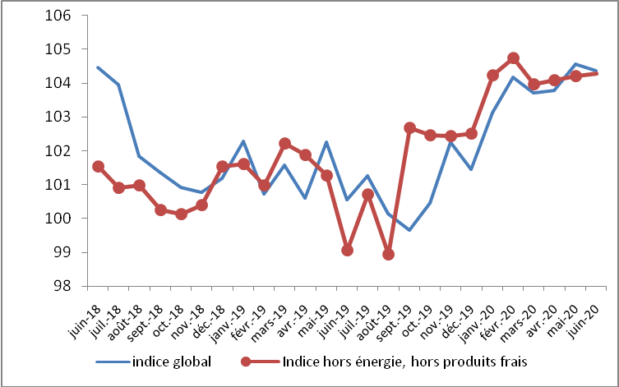
Source : DSS/INSAE, juin 2020

Graphique 2 : Evolution mensuelle de l'indice global et de l'indice des produits alimentaires

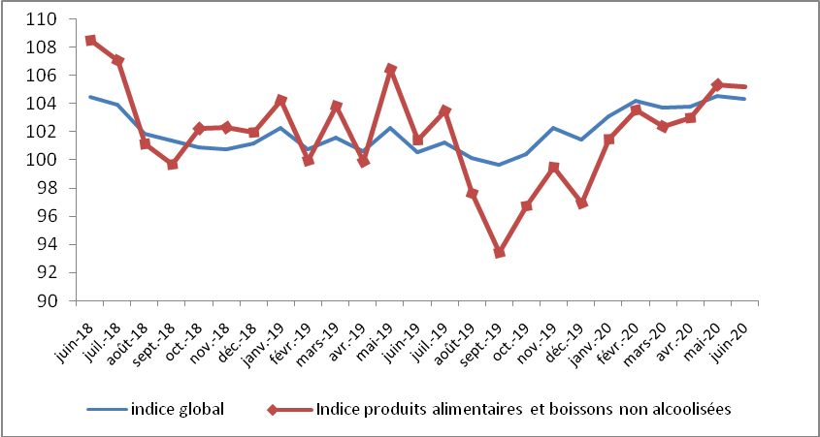
Source : DSS/INSAE, juin 2020

Graphique 3 : Evolution mensuelle des indices du transport et logement, eau, gaz, électricité et autres combustibles

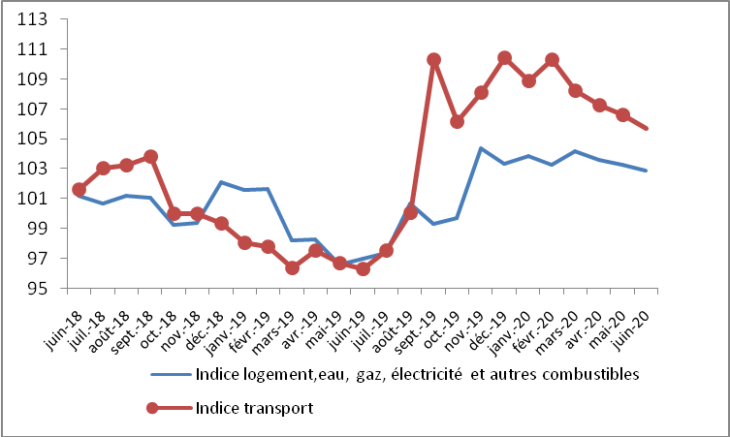
Source : DSS/INSAE, juin 2020

Graphique 4 : Evolution mensuelle des indices des produits importés et locaux

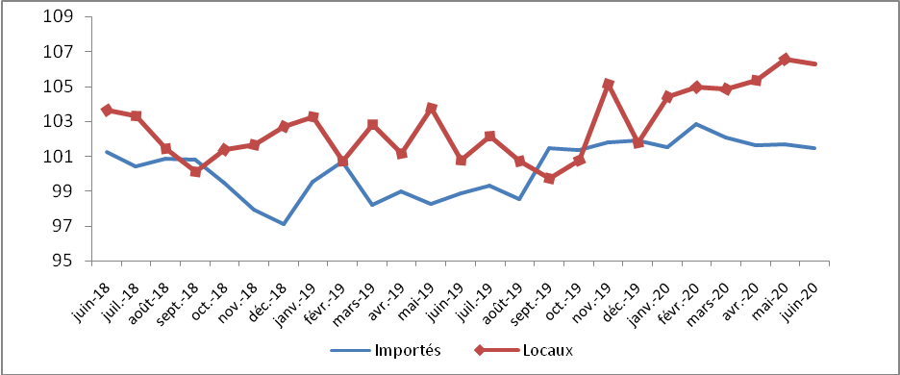
Source : DSS/INSAE, juin 2020

L’indice harmonisé des
prix à la consommation
au Bénin en juin 2020

Tableau 3 : IHPC suivant les nomenclatures secondaires en juin 2020
 |  | juin-19 | mars-20 | avril-20 | mai-20 | juin-20 | 1 mois | 3 mois | 12 mois
Indice global | 10000 | 100,5 | 103,7 | 103,8 | 104,5 | 104,4 | -0,1% | 0,7% | 3,9%
Indice produits frais | 2279 | 106,9 | 105,1 | 106,0 | 109,7 | 109,0 | -0,6% | 3,7% | 2,0%
Indice énergie | 1077 | 96,2 | 102,5 | 101,0 | 100,1 | 99,3 | -0,8% | -3,1% | 3,2%
Indice hors énergie, hors produits frais | 6644 | 99,9 | 104,0 | 104,1 | 104,2 | 104,3 | 0,1% | 0,3% | 4,4%
Indice secteur primaire | 758 | 110,8 | 104,6 | 105,8 | 109,4 | 108,1 | -1,2% | 3,3% | -2,4%
Indice secteur secondaire | 4872 | 97,9 | 102,7 | 102,4 | 102,9 | 103,0 | 0,1% | 0,3% | 5,2%
Indice secteur tertiaire (services) | 4370 | 99,8 | 105,3 | 105,2 | 105,3 | 105,3 | 0,0% | 0,0% | 5,5%
Indice produits importés | 2743 | 99,6 | 102,1 | 101,6 | 101,7 | 101,5 | -0,2% | -0,6% | 1,9%
Indice produits locaux | 7257 | 101,8 | 104,9 | 105,4 | 106,6 | 106,4 | -0,2% | 1,4% | 4,5%
Indice des biens durables | 125 | 95,2 | 103,8 | 104,0 | 103,9 | 104,1 | 0,2% | 0,3% | 9,3%
Indice des biens semi durables | 628 | 99,3 | 104,7 | 104,3 | 103,5 | 102,7 | -0,8% | -1,9% | 3,4%
Indice des biens non durables | 4877 | 103,0 | 103,1 | 103,5 | 105,5 | 105,2 | -0,3% | 2,0% | 2,1%
Services | 4370 | 99,8 | 105,3 | 105,2 | 105,3 | 105,3 | 0,0% | 0,0% | 5,5%
Source : DSS/INSAE, juin 2020

Tableau 4 : IHPC suivant les régions en juin 2020
 | Poids | Indice des mois de : |  |  |  |  | Variation depuis :
 | Poids | juin-19 |  |  | mai-20 | juin-20 | 1 mois | 3 mois | 12 mois
 | Poids | juin-19 | mars-20 | avr-20
INDICE GLOBAL | 100 | 100,5 | 103,7 | 103,8 | 104,5 | 104,4 | -0,1% | 0,7% | 3,9%
1,Sud ouest | 53 | 100,0 | 103,9 | 103,8 | 105,1 | 104,8 | -0,3% | 0,9% | 4,8%
2, Sud est | 22 | 99,0 | 101,8 | 101,6 | 101,8 | 102,6 | 0,8% | 0,8% | 3,6%
3, Centre | 10 | 95,4 | 101,8 | 101,5 | 104,6 | 101,7 | -2,8% | -0,1% | 6,6%
4, Nord est | 9 | 107,7 | 112,8 | 114,1 | 112,5 | 113,4 | 0,8% | 0,5% | 5,3%
5,Nord ouest | 6 | 99,8 | 99,5 | 100,8 | 97,9 | 99,5 | 1,6% | 0,0% | -0,3%
Source : DSS/INSAE, juin 2020

Tableau 5 : Prix moyens (en F.CFA) de certains produits de première nécessité dans les grandes villes en juin 2020
Produits, prix moyens et variations | Les principales villes |  |  |  |  |  | Prix moyen national
Produits, prix moyens et variations | Cotonou | Porto-Novo | Parakou | Natitingou | Bohicon | Lokossa | Prix moyen national
Maïs séchés en grains vendus au détail (1KG) | 215 | 216 | 184 | 160 | 172 | 180 | 188
Riz en grains longs vendu au détail(1KG) | 493 | 500 | 504 | 505 | 508 | 501 | 502
Sorgho (1KG) | 353 | 346 | 257 | 224 | 327 | 345 | 309
Mil (1KG) | 374 | 366 | 260 | 231 | 342 | 379 | 325
Gari 2ème qualité (1 KG) | 311 | 314 | 255 | 275 | 202 | 282 | 273
Sucre raffiné en poudre (1 KG) | 494 | 496 | 506 | 504 | 491 | 502 | 499
Haricot blanc (1 KG) | 655 | 618 | 588 | 555 | 537 | 548 | 583
Ignames(1 KG) | 329 | 402 | 239 | 226 | 338 | 254 | 298
Tomate fraiche(1 KG) | 717 | 635 | 677 | 677 | 608 | 510 | 637
Piment frais au kg (1 KG) | 1 127 | 888 | 645 | 634 | 745 | 791 | 805
Oignon frais rond(1 KG) | 322 | 333 | 252 | 276 | 309 | 269 | 293
Huile d'arachide artisanale (1 L) | 1 200 | 1 200 | 1 000 | 900 | 800 | 800 | 983
Huile de Palme non raffinée (1 L) | 650 | 500 | 800 | 800 | 500 | 525 | 629
Pétrole lampant vendu en vrac (1 L) | 600 | 600 | 600 | 700 | 800 | 650 | 658
Essence Kpayo (1 L) | 413 | 354 | 356 | 500 | 394 | 423 | 407
Gaz domestique (12,5 KG) | 6 850 | 6 850 | 6 933 | 7 000 | 6 815 | 6 850 | 6 883
Viande de bœuf sans os (1 KG) | 3 000 | 2 800 | 1 800 | 1 500 | 2 400 | 2 500 | 2 333
Viande de mouton (1 KG) | 3 000 | 2 800 | 2 500 | 2 000 | 2 500 | 2 500 | 2 550
Riz importé ''GINO'' (5 KG) | 5 200 | 5 450 | 5 500 | 6 000 | 5 500 | 5 200 | 5 475
Lait concentré ''JAGO'' (1 KG) | 1 000 | 1 000 | 1 000 | 1 000 | 1 000 | 1 050 | 1 008
Lait concentré ''Cèbon'' (1 KG) | 950 | 1 000 | 1 000 | 900 | 1 000 | 1 000 | 975
Farine de blé (1 KG) | 450 | 500 | 500 | 450 | 400 | 500 | 467
Ciment NOCIBE (1tonne) | 70 750 | 68 000 | 73 583 | 80 500 | 75 000 | 71 167 | 73 167
Ciment SCB Lafarge (1tonne) | 70 750 | 68 000 | 73 583 | 80 500 | 75 000 | 71 000 | 73 139
Fer à béton (barre de 8) (1tonne) | 480 000 | 490 000 | 490 833 | 510 000 | 490 000 | 490 000 | 491 806
Fer à béton (barre de 10) (1tonne) | 480 000 | 490 000 | 495 417 | 510 000 | 490 000 | 490 000 | 492 569
Sources : DSS/INSAE-DDPD, juin 2020

Tableau 6 : Evolution du taux d’inflation dans les pays de l’UEMOA
 | Poids
 | Poids | mai-19 | juin-19 | juil-19 | août-19 | sept-19 | oct-19 | nov-19 | déc-19 | janv-20 | févr-20 | mars-20 | avr-20 | mai-20
BENIN | 760 | 0,4 | -0,2 | -0,6 | -0,9 | -1,1 | -1,1 | -1,0 | -0,9 | -0,9 | -0,6 | -0,4 | 0,0 | 0,2
BURKINA | 1258 | 0,3 | -0,4 | -1,0 | -1,6 | -2,2 | -2,7 | -2,9 | -3,2 | -3,1 | -2,9 | -2,9 | -2,7 | -2,4
COTE  D'IVORCE | 3131 | 0,7 | 0,7 | 0,8 | 0,8 | 0,7 | 0,7 | 0,7 | 0,8 | 0,9 | 1,1 | 1,2 | 1,4 | 1,5
GUINNEE-  BISSAU | 141 | 1,0 | 0,8 | 0,8 | 0,8 | 0,8 | 0,6 | 0,5 | 0,2 | 0,0 | -0,2 | -0,3 | -0,1 | 0,3
MALI | 1428 | -1,1 | -1,0 | -1,2 | -1,6 | -1,9 | -2,2 | -2,7 | -3,0 | -2,9 | -2,4 | -2,1 | -2,0 | -1,8
NIGER | 1111 | 0,4 | -0,2 | -0,7 | -1,3 | -1,7 | -2,0 | -2,2 | -2,5 | -2,4 | -2,3 | -2,1 | -1,6 | -1,1
SENEGAL | 1491 | 0,2 | 0,5 | 0,8 | 0,9 | 0,9 | 1,0 | 1,1 | 1,0 | 1,1 | 1,3 | 1,4 | 1,6 | 1,7
TOGO | 681 | 1,1 | 1,2 | 1,2 | 1,1 | 1,1 | 1,0 | 0,9 | 0,7 | 0,5 | 0,5 | 0,4 | 0,7 | 0,8
UNION | 10000 | 0,3 | 0,2 | 0,0 | -0,2 | -0,4 | -0,5 | -0,6 | -0,7 | -0,7 | -0,5 | -0,3 | -0,1 | 0,1
Sources : INS et COMMISSION de l’UEMOA, mai 2020

Tableau 7 : Indice groupe du mois de juin 2020
 | Indice groupe de la NCOA-IHPC |  | Indices pour les mois de |  |  |  |  | Variation en % depuis
 | Indice groupe de la NCOA-IHPC | Poids | juin-19 | mars-20 | avr-20 | mai-20 | juin-20 | 1 mois | 3 mois | 12 mois
Alimentation et boisson non alcoolisées
011 | Produits alimentaires | 3695 | 102,1 | 102,4 | 103,0 | 105,4 | 105,3 | -0,1% | 2,8% | 3,1%
012 | Boissons non alcoolisees | 56 | 100,8 | 103,9 | 104,2 | 103,7 | 104,0 | 0,3% | 0,1% | 3,2%
Boissons alcoolisées, tabac et stupéfiant
021 | Boissons alcoolisees | 44 | 98,1 | 103,8 | 103,7 | 103,3 | 103,4 | 0,1% | -0,4% | 5,4%
022 | Tabacs et stupefiants | 12 | 110,1 | 117,7 | 116,0 | 117,6 | 116,3 | -1,1% | -1,2% | 5,6%
Articles d'habillement et chaussures
031 | Articles d'habillement | 446 | 104,1 | 106,0 | 106,1 | 106,0 | 106,1 | 0,1% | 0,1% | 1,9%
032 | Chaussures | 63 | 103,2 | 103,0 | 104,0 | 103,7 | 104,1 | 0,4% | 1,1% | 0,9%
Logement, eau, électricité, gaz et autres
041 | Loyers effectifs | 300 | 97,1 | 104,6 | 104,7 | 104,6 | 105,5 | 0,9% | 0,9% | 8,7%
043 | Entretien et reparation des logements | 48 | 97,0 | 105,3 | 105,8 | 105,7 | 104,8 | -0,9% | -0,5% | 8,0%
044 | Alimentation en eau et services divers lié au logement | 195 | 88,8 | 89,1 | 89,1 | 89,2 | 90,4 | 1,3% | 1,5% | 1,8%
045 | Electricite, gaz et autres combustibles | 544 | 99,9 | 109,3 | 108,0 | 107,3 | 105,7 | -1,5% | -3,3% | 5,8%
Meubles, articles de ménages et entretien
051 | Meubles , articles d'ameublement, tapis et autres revêtement | 38 | 106,7 | 116,6 | 116,7 | 116,8 | 116,3 | -0,4% | -0,3% | 9,0%
052 | Articles de ménage en textiles | 5 | 94,4 | 100,9 | 102,2 | 102,2 | 102,6 | 0,4% | 1,7% | 8,7%
053 | Appareils menagers | 11 | 94,9 | 98,9 | 99,0 | 99,0 | 99,1 | 0,1% | 0,2% | 4,4%
054 | Verrerie, vaisselle et ustensiles de menage | 23 | 100,9 | 104,7 | 105,4 | 105,3 | 104,6 | -0,7% | -0,1% | 3,7%
055 | Outillage et autre matériel pour la maison et le jardin | 11 | 105,2 | 111,3 | 111,1 | 111,1 | 110,5 | -0,5% | -0,7% | 5,0%
056 | Biens et services liés à l'entretien courant du foyer | 134 | 103,9 | 104,6 | 104,6 | 104,6 | 105,2 | 0,6% | 0,6% | 1,3%
Santé
061 | Produits, appareils et matériels médicaux | 215 | 101,3 | 98,9 | 98,9 | 98,9 | 98,9 | 0,0% | 0,0% | -2,4%
062 | Services ambulatoires | 76 | 99,2 | 108,3 | 108,3 | 108,4 | 108,5 | 0,1% | 0,2% | 9,4%
063 | Services hospitaliers | 165 | 103,7 | 102,9 | 102,9 | 102,9 | 102,9 | 0,0% | 0,0% | -0,8%
Transport
071 | Achat de véhicules | 72 | 85,9 | 96,4 | 96,5 | 96,4 | 96,9 | 0,5% | 0,5% | 12,8%
072 | Dépenses d'utilisation des véhicules | 669 | 94,9 | 97,0 | 95,8 | 94,8 | 93,5 | -1,4% | -3,6% | -1,5%
073 | Services de transport | 361 | 101,2 | 131,5 | 130,7 | 130,6 | 130,2 | -0,3% | -1,0% | 28,7%
Communication
081 | Services postaux | 5 | 98,0 | 100,9 | 100,8 | 100,9 | 100,8 | -0,1% | -0,1% | 2,9%
082 | Matériel de téléphonie et de télécopie | 43 | 98,9 | 101,6 | 102,2 | 102,3 | 102,4 | 0,1% | 0,8% | 3,5%
083 | Services de téléphonie et de télécopie | 394 | 98,1 | 99,4 | 99,4 | 99,4 | 99,3 | -0,1% | -0,1% | 1,2%
Loisirs et cultures
091 | Matériel audiovisuel, photographique et de traitement de l'image et du son | 20 | 99,0 | 99,3 | 99,8 | 99,9 | 99,9 | 0,0% | 0,6% | 0,9%
093 | Autres articles et matériel de loisirs, de jardinage et animaux | 7 | 97,9 | 100,8 | 100,9 | 100,9 | 101,0 | 0,1% | 0,2% | 3,2%
094 | Services récréatifs et culturels | 9 | 99,0 | 100,4 | 100,4 | 100,3 | 100,4 | 0,1% | 0,0% | 1,4%
095 | Journaux, livres et articles de papeterie | 117 | 101,2 | 102,2 | 102,2 | 102,2 | 102,1 | -0,1% | -0,1% | 0,9%
096 | Forfaits touristiques | 9 | 99,2 | 99,6 | 99,6 | 99,6 | 99,6 | 0,0% | 0,0% | 0,4%
Enseignements
101 | Enseignement pré-élémentaire et primaire | 162 | 103,5 | 107,8 | 107,8 | 107,8 | 107,8 | 0,0% | 0,0% | 4,2%
102 | Enseignement secondaire | 230 | 97,9 | 99,7 | 99,7 | 99,7 | 99,8 | 0,1% | 0,1% | 1,9%
104 | Enseignement supérieur | 106 | 95,4 | 100,4 | 100,4 | 100,4 | 100,4 | 0,0% | 0,0% | 5,2%
105 | Enseignement post-secondaire non supérieur et Enseignement non défini par niveau | 66 | 109,3 | 106,4 | 106,4 | 106,4 | 106,4 | 0,0% | 0,0% | -2,7%
Restaurants et hôtel
111 | Services de restauration | 1129 | 99,7 | 103,7 | 103,7 | 103,7 | 103,6 | -0,1% | -0,1% | 3,9%
112 | Services d'hébergement | 27 | 94,3 | 98,2 | 97,5 | 97,5 | 97,5 | 0,0% | -0,7% | 3,4%
Biens et services divers
121 | Soins corporels | 281 | 103,7 | 107,8 | 107,8 | 107,8 | 108,3 | 0,5% | 0,5% | 4,4%
123 | Effets personnels n.c.a | 30 | 99,6 | 104,3 | 104,4 | 104,4 | 104,1 | -0,3% | -0,2% | 4,5%
124 | Protection sociale et assurance | 5 | 97,9 | 94,1 | 94,2 | 94,2 | 94,1 | -0,1% | 0,0% | -3,9%
126 | Services financiers | 19 | 96,5 | 101,6 | 101,6 | 101,6 | 101,6 | 0,0% | 0,0% | 5,3%
127 | Autres services n.c.a | 158 | 107,3 | 103,6 | 103,6 | 103,6 | 103,6 | 0,0% | 0,0% | -3,4%
* n.c.a : non classés ailleurs.
Source : DSS/INSAE, juin 2020

Institut National de la Statistique et de l’Analyse Economique

01 BP 323, Tél. (229) 21 30 82 44 /21 30 82 45, Fax: (229) 21 30 82 46

Directeur Général : HOUNSA Laurent Mahounou
Directrice Générale Adjointe : AHAMIDE MEANGOUA H. Armelle C.
Directrice des Statistiques Sociales : AHOVEY A. Elise C.
Chef Service des Conditions de Vie des Ménages : DANSOU Sylvestre
Collaborateur : AKOHONWE D. Marcel
La présente publication est vendue au prix de 500 FCFA

L’indicateur de convergence est le rapport entre la moyenne des indices des douze derniers mois et la moyenne des indices des douze mois qui les précèdent.

